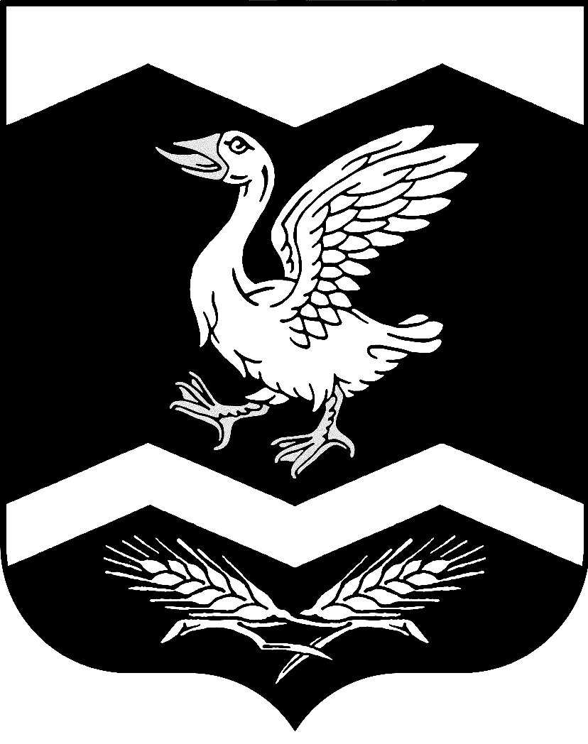

Курганская область
Шадринский район
КРАСНОМЫЛЬСКАЯ СЕЛЬСКАЯ ДУМА

РЕШЕНИЕ
от " 30 " октября 2015года № 34
с. Красномыльское

О внесении изменений
в Устав Красномыльского сельсовета
Шадринского района Курганской области

В соответствии со статьей 44 Федерального закона Российской Федерации от 6 октября 2003 года № 131-ФЗ «Об общих принципах организации местного самоуправления в Российской Федерации», статьями 23,57 Устава Красномыльского сельсовета Шадринского района Курганской области и в целях приведения Устава в соответствие с действующим законодательством Российской Федерации, Красномыльская сельская Дума
РЕШИЛА:
1. Внести в Устав Красномыльского сельсовета Шадринского района Курганской области следующие изменения:
1.1 пункт 7 статьи 7 изложить в сдедующей редакции:
«7)обеспечение условий для развития на территории Красномыльского сельсовета физической культуры, школьного спорта и массового спорта, организация проведения официальных физкультурно-оздоровительных и спортивных мероприятий Красномыльского сельсовета акты;»;
1.2. в пункте 14 статьи 7.1.слова «,в том числе путем выкупа,»исключить;
1.3. пункт 10 статьи 9 дополнить словами
«, организация погдотовки кадров для муниципальной службы в порядке,предусмотренном законодательством Российской Федерации о муниципальной службе ;»;
1.4.подпункт 4 пункта 2 статьи 15 дополнить словами
«.за исключением случаев,если в соответствии со статьей 13 Федерального закона от 6 октября 2003 года № 131-ФЗ « Об общих принципах организации местного самоуправления в Российской Федерации» для преобразования муниципального образования требуется получение согласия населения муниципального образования, выраженного путем голосования либо на сходах граждан.»;
1.5. в пункте 10 статьи 46 слова « затрат на их денежное содержание» заменить словами «расходов на оплату их труда».
2.Данное решение вступает в силу со дня его обнародования после государственной регистрации.

Глава Красномыльского сельсовета Г. А. Стародумова

